

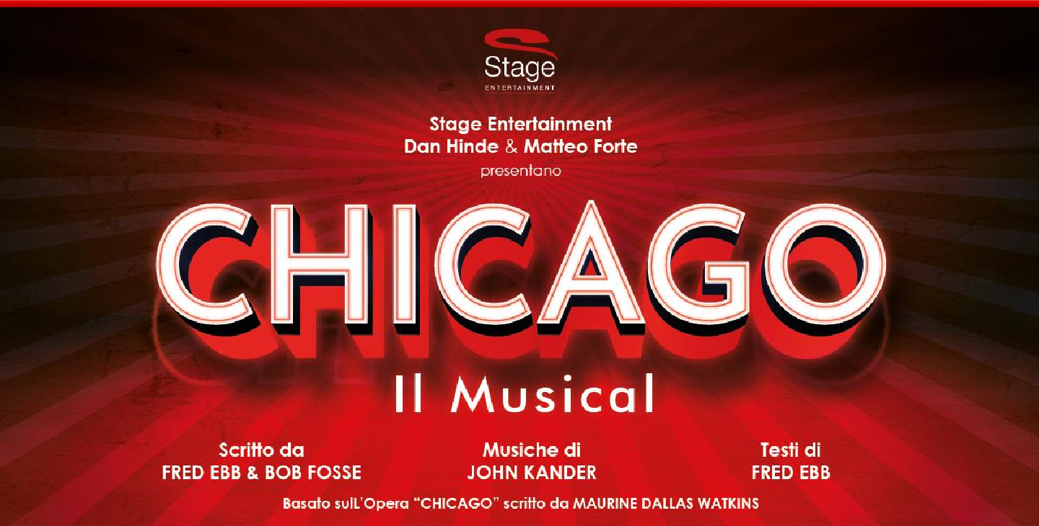

**DAL 5 AL 29 OTTOBRE 2023 – DAL 16 DICEMBRE AL 28 GENNAIO 2024**

*Grazie alla sua storia universale di fama, fortuna e tanto jazz, canzoni spettacolari e coreografie sorprendenti,* ***Chicago è considerato uno dei musical più noti, più celebri e longevi di Broadway.***

Le **canzoni indimenticabili** trasporteranno lo spettatore nella ruggente metropoli dell’Illinois negli anni venti, un universo brulicante di storie, intrighi, sete di successo e manipolazione dell’opinione pubblica da parte dei media.

**Dice la regista Chiara Noschese**: «Chicago s’incastra perfettamente in un’epoca come quella attuale: un’epoca in cui essere un caso e finire sulle prime pagine dei giornali o diventare virali nel web sembra la necessità primaria».



**MAR - MER - GIO h 20:45 / SAB h 15:30 / DOM** 20:00**



**VEN - SAB h 20:45 / DOM h 15:30**

|  |  |  |  |
| --- | --- | --- | --- |
|  | **INTERO** | **GRUPPI** | **ANTICIPATO \*** |
| POLTRONISSIMA VIP | € 61,00 | **€ 49,00** | **€ 42,50** |
| POLTRONISSIMA | € 56,00 | **€ 45,00** | **€ 39,00** |
| POLTRONA | € 49,00 | **€ 39,00** | **€ 34,50** |
| GALLERIA | € 37,00 | **€ 29,50** | **€ 26,00** |

|  |  |  |  |
| --- | --- | --- | --- |
|  | **INTERO** | **GRUPPI** | **ANTICIPATO\*** |
| POLTRONISSIMA VIP | € 69,00 | **€ 55,00** | **€ 48,50** |
| POLTRONISSIMA | € 65,00 | **€ 52,00** | **€ 45,50** |
| POLTRONA | € 57,00 | **€ 45,50** | **€ 40,00** |
| GALLERIA | € 49,00 | **€ 39,00** | **€ 34,50** |

***\* CONFERMA E PAGAMENTO ENTRO IL 25.07***

***\*\* SOLO 07.01 E 21.01***

***\*CONFERMA E PAGAMENTO ENTRO IL 25.07 TARIFFA CHE INCLUDE SABATO 06.01 15:30 E MARTEDI' 26.12 ORE 17:00***



**Ai prezzi sopra indicato aggiungere € 3,00 a biglietto titolo di liberalità Consulta**

**I PREZZI A NOI DEDICATI SONO INDICATI NELLA COLONNA GRUPPI e ANTICIPATO**